پیش زمین- بوم جای تالاب پریشان در جنوب خاوری کازرون
(اَندوختگاه زیست سپهر یونسکو در استان فارس)
رضا صادقی^{1*} و مریم منانی²
1و2 گروه زمین شناسی، دانشگاه پیام نور، تهران، ایران
^{1*} r.sadeghi@pnu.ac.ir و ² mannani@pnu.ac.ir
چکیده:
تالاب پریشان یا فامور، یکی از بزرگ ترین دریاچه های آب شیرین ایران و خاورمیانه است که در شهرستان کازرون و در بخش باختری شیراز و استان فارس جای گرفته است. این دریاچه طبیعی با چشمه های بیشمارش، برآمده از کارکَرد نیروهای زمین ساختی و فرآیندهای فرسایشی و کارستی در میان سنگ آهک های سخت پُرآوازه ای به نام سازند آسماری می باشد که بین دو رشته کوه بزرگ و دراز دَشتَک و سَربالِش در زیرپهنه فارس نیمه ساحلی و درون پهنه چین خورده زاگرس پدیدار شده است. این بخش از دشت کازرون به راستی چشم اَنداز کم مانند زمین بوم ها و زیستگاه ها بوده و با اقلیمی گرمسیری و چهار فصلی زیبا و یگانه دارای شگفتی های کمیاب زمین شناسی و زیست شناسی می باشد که دارای جایگاه و ارزش گذاری بومی، ملّی و جهانی است. از اینرو اگر زیر و روساخت های گسترش و پیشرفت آن درکنار نگرش های ژرف زیست محیطی و پایش مانداک های طبیعی (جاندار و بیجان) و فرهنگی پریشان به گونه تمام سویه ای سنجیده و ارزیابی شوند (توسعه پایدار)، می توان با بهره گیری از علوم و فنون گوناگون و بکارگیری نیروی بومی و آگاهی گسترده، زمینه های بسیار دیدنی آنرا بیشتر نمایان و امکان شناساندن و پایستگی اینجا را در دو بستر بوم جا و زمین جا و سپس پایه گذاری پیوندگاهی برای زمین گَردشگَری و بوم گَردشگَری در این نقطه از زاگرس فراهم نمود و اُلگویی شایسته را برای گسترش صنعت طبیعت گَردی در استان فارس بُنیان نهاد.
واژگان كليدي: تالاب پریشان، فارس، زاگرس، مانداک/میراث طبیعی، زمین- بوم جا، صنعت طبیعت گَردی.

Pre-Geo-Ecosite of Parishan Wetland at Southeast Kazeroon
(The UNESCO Biosphere Reserve in Fars Province)
Reza Sadeghi¹* & Maryam Mannani²
1&2 Department of Geology, Payame Noor University, Tehran, Iran
*¹ r.sadeghi@pnu.ac.ir & ² mannani@pnu.ac.ir
Abstract:
Parishan or Famour wetland is one of the largest fresh water lakes in Iran and the Middle East, which is located in Kazeroon city and in the western part of Shiraz and Fars province. This natural lake with its numerous springs, emerged from the tectonic forces and erosional and karstic processes, is located among the hard and famous limestones called the Asmari Formation, which is between two large and long mountain ranges (Dashtak & Sarbalesh), in the sub-coastal Fars subzone and inside the Zagros folded zone has emerged. This part of Kazeroon plain is truly a rare landscape of landforms and habitats, and with a tropical climate and beautiful and unique four seasons, it has rare geological and biological wonders, which has local, national and global status and value. Therefore, if the infrastructures and superstructures of its expansion and development are measured and evaluated in a comprehensive way along with the deep environmental attitudes and the monitoring of the natural (Animate & Inanimate) and cultural heritages of the Parishan (Sustainable Development), it can be done by using various sciences and techniques and using the native force and wide awareness made its very spectacular areas more visible and made it possible to identify and sustain this place in the two positions of geosite and ecosite, and then to establish a junction for geotourism and ecotourism in this part of Zagros and provide a worthy model founded to expand nature tourism industry in Fars.
Key Words: Parishan Wetland, Fars, Zagros, Natural Heritage, Geo-Ecosite, Nature Tourism Industry.
مقدمه:
در گزارش سال 2019م. سازمان جهانی گَردشگَری (World Tourism Organization=WTO)، صنعت گَردشگَری پس از صنایع نفت-گاز و شیمیایی، به نام سومین صنعت برتر جهان شناسانده شده و اگرچه گهگاهی دچار تَنش هایی بوده، ولی به دلیل توانمندی و سازگاری بالا توانسته پیوسته گسترش و پیشرفت یابد، به گونه ای که سال 2019م.، دهمین سال پَیاپی رشد پایدار (Sustainable Development) گَردشگَری در جهان است (صادقی، 1401-1400). در ایران نیز، صنعت گَردشگَری از گونه های بوم گَردشگَری (Ecotourism) و زمین گَردشگَری (Geotourism) روند روبه رشدی دارد (صادقی و کاظمی، 1397الف) و مردم هم، به گردش های آموزش محور و بازدید از دیدنی های طبیعی و انسانی که در کشورهای پیشرفته نیز جایگاه ویژه ای دارند، اشتیاق نشان می دهند. به راستی گذراندن زمان آزاد از رویکَردی تنها برای گروهی ویژه، به «حق آشکار» هر انسانی دِگرش یافته است (Stueve at al., 2002). از اینرو پژوهش های گوناگونی درباره گَردشگَری های زمین شناختی، بوم شناسی و جغرافیایی همگام با گسترش دیگر سویه های گَردشگَری انجام شده اند (Dowling & Newsome, 2006) که ارزشمندی آنها زمانی به چشم می آید که با روند فزاینده گَردشگَری و دست اَندازی روزاَفزون به پهنه های شکننده طبیعی با شیوه های قانونی/غیرقانونی، زیان بیشتری نمودار سازد. از سویی، افزایش شناخت از ویژگی های گَردشگَری اینگونه پهنه ها، می تواند در آگاهی بخشی به دست اَندرکاران صنعت گَردشگَری برای پاسداشت بیشتر پدیده های طبیعی کمک نماید (مختاری، 1394).
پهنه تالاب پریشان از دید زمین شناختی، بوم شناسی، زیستی (گوناگونی جانوری و گیاهی) و تاریخی بسیار پُرارزش است و از زیستگاه های گرمسیری کوچ پرندگان آبزی نیز به شُمار می آید. این جایگاه، بخشی از پهنه بزرگتری می باشد که در سال ۱۳۵۱خورشیدی با گستردگی 595هزارهکتار (برخی منابع: 191هزارهکتار) با نام «پارک ملّی» انتخاب شد، در سال 1353خ. با کاهش گسترش به 65هزارهکتار به نام «منطقه حفاظت شده اَرژَن و پریشان» معرفی و ایندو تالاب نیز در سال 1354خ. (1975م.)، درون فهرست تالاب های جهانی پیمان نامه رامسر (Ramsar Convention on Wetlands) پایسته گردیدند. همچنین پهنه یادشده در سال 1355خ. (1976م.) هم، از سوی سازمان ملل به نام «اَندوختگاه زیست سپهر اَرژَن و پریشان» در شبکه جهانی ذخیره گاه های زیست کُره (Biosphere Reserves: BRs) یونسکو پایستگی یافت. در اطلس مناطق حفاظت شده سازمان محیط زیست (1385خ.)، بزرگی این پهنه بازهم به 59279هکتار کاهش یافته است (کانون دیده بان زمین، 1386خ.).
تالاب (Wetland) برپایه آنچه در بند۱ از ماده1 پیمان نامه رامسر (1971م.) بیان شده، دربرگیرنده: «مُرداب ها، باتلاق ها، لَجَن زارها، آب های طبیعی و دست سازِ (مصنوعی) همیشگی یا گُذرا است که آب های شیرین تا تَلخ یا شور در آن به گونه ایستا (راکد) یا جاری یافت شود و همچنین آب های دریا که ژرفای آنها در پایین‌ترین نقطه جزر، از شش متر بیشتر نگردد».
تالاب پریشان که از بالا مانند حرف y یا شماره 6 است، فرونشست بسته و پُلژِه ای (پُلیِه) ساختمانی در بستر آهکی می باشد که درراستای گُسَل ها و روند زمین ساختی این پهنه، پدیدار گردیده است (داداشی آرانی، 1390). این دیرینه تالاب، سالها خوراک ساحل نشینان و شهرهای نزدیک را فراهم می نموده و همواره سرچشمه باروَری و فراوانی بوده است (شکل های1و2). شوربختانه پیامد خشکسالی، دِگَرش کاربَری زمین های پیرامونی و نبود رویکَرد آگاهانه و کافی از سوی مسئولین و مردم، چالش های زیست-محیطی بسیاری برای این بوم سازگان (Ecosystem) پدیدار شده که از برجسته ترین آنها خشکیدگی دریاچه و چشمه های پیرامونی، اُفت شدید تَراز آب زیرزمینی و نابودی ماهیان است (دهقانی، 1384). برپایه تصاویر ماهواره ای، پسروی آب آن از سال 1363خ. (2000م.) آغاز و اگرچه بین سال های 1379-1375 پیشروی آب چشمگیری داشته، ولی در دوره کَمابیش ده ساله از 1388-1379خ. دوباره پسروی نموده تا در سال 1388-1387خ. (2010م.) همانند سال 1350خ.، تمامش خشک می گردد (ثواقب، 1386). تالاب پریشان جزء دوازده تالاب طبیعی درون خشکی (Inland Natural Wetland) در گُستره فارس و همچنین یکی از پنج تالاب جهانی پایسته شده این استان در «پیمان نامه رامسر، 1349خ.» است. چشم اَندازهای بهاری و پاییزی دریاچه فامور بسیار دیدنی و مراتع و گُلزارهای پیرامونی و پرندگان وحشی آن، گَردشگاهی طبیعی را پدید آورده اند که درخور نِگَر مردم بومی و دیگر گَردشگَران طبیعت دوست است (قاسمی و همکاران، 1399)، (شکل1).
البته این تالاب آب شیرین در زمان پُرآبی و با داشتن پتانسیل های چندگانه طبیعی پیرامونی اش، توانمندی بالایی را در زمینه گَردشگاهی و گَردشگَرپذیری دارا بوده و چنانچه امروز هم با رویکَردهای آگاهانه، مسئولانه و دلسوزانه حفاظتی، زیرساخت های گَردشگَری آن به گونه ای چندسویه بازنگری و پایستگی یابند، نه تنها اشتیاق بازدیدکنندگان و گَردشگَران داخلی و خارجی برای آمدن به اینجا افزایش می یابد، بلکه کارآفرینی و سودآوری پایداری را نیز برای ساکنین پیرامون خود به ارمغان خواهد آورد.
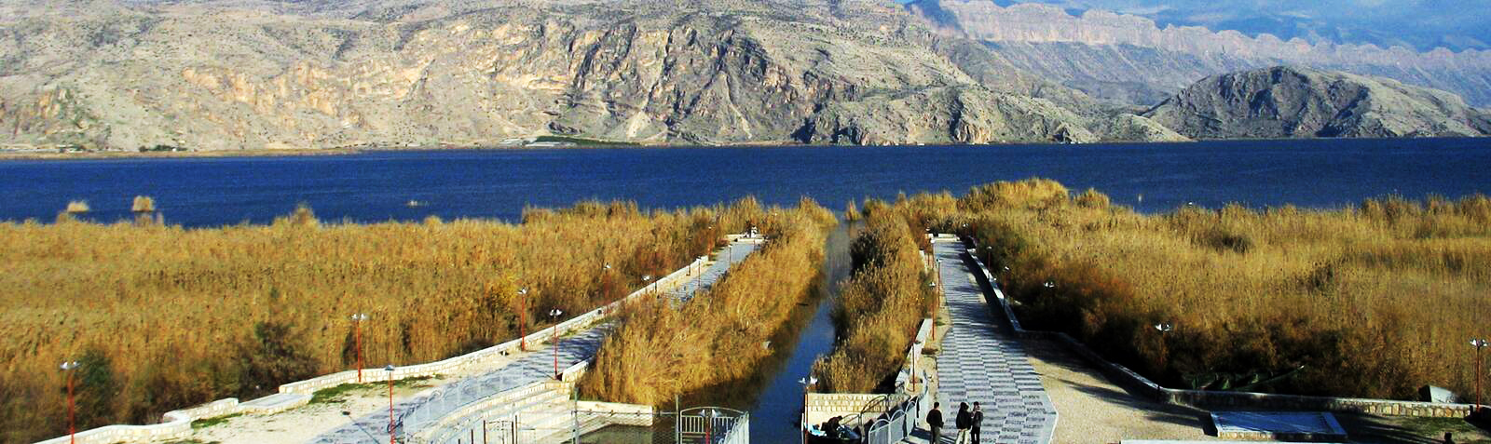
شکل1: چشم اَنداز شگفت اَنگیزی از تالاب جهانی پریشان و لنگرگاه آن، همراه با دورنَمای زیبایی از تاقدیس های دَشتَک و شاهنشین (visitiran.ir).
روش مطالعه:
روش انتخابی در این پژوهش از گونه ی توصیفی بوده و داده هاي آن نیز از راه بازدید ميداني و انجام کارصحرایی زمین شناسی به همراه عکس گیری و همچنین گردآوری منابع کتابخانه ای (کتاب، مقاله، گزارش و نقشه) و اینترنتی فراهم شده است.
بحث:
- جایگاه گیتایی (موقعیت جغرافیایی)
تالاب پریشان یکی از دریاچه های همیشگی آب شیرین کشور بین دشت های فامور (خاور) و کازرون (باختر) بوده که در دامنه جنوبی کوهستان فامور یا کوه کُتَلِ دُخترِ شهرستان کازرونِ استان فارس جای دارد (افشارسیستانی، 1366؛ مظفریان، 1373). برپایه آخرین بازنگری سیاسی-اداری شهرستان کازرون و پیدایش نوشهرستانی به نام «کوه چِنار» (مصوبه هیأت وزیران، 10/07/1398)، پهنه جنوب خاوری این تالاب، درون دهستان فامور به مرکزیت نرگس زار از بخش جِرِه و بالادِه و پهنه شمال باختری آن نیز، درون دهستان بَلیان به مرکزیت مِهرِنجان از بخش مرکزی شهرستان کازرون گُنجانده شده است (دهقانی، 1384؛ متَّقی و نامدارزاده، 1399)، (شکل2). این تالاب در فاصله 5/4کیلومتری از سر جاده اصلی کازرون-شیراز و به ترتیب در 5/13 کیلومتری جنوب خاوری شهر کازرون (فاصله تا نخستین میدان شهر؛ میدان سلمان فارسی) و 5/112 کیلومتری جنوب باختری شیراز جای گرفته و گُستره گیتایی آن، دربرگیرنده درازای جغرافیایی (E) //24/42 /43 ˚51 تا //44/25 /53 ˚51 و پهنای جغرافیایی (N): //6/57 /27 ˚29 تا //72/42 /32 ˚29 می باشد (صادقی، 1401-1400).

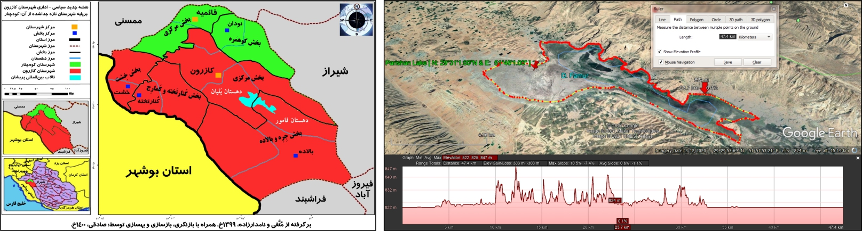
شکل2: جایگاه جغرافیایی تالاب پریشان در دهستان فامورِ بخش جِرِه- بالادِه و دهستان بَلیانِ بخش مرکزی شهرستان کازرون، باختر استان فارس.
- جایگاه زیستی و بوم شناختی
با بهره گیری از شیوه نامه پهنه بندی زیستگاه‌های تالابی برپایه سامانه مِدوِت (MedWet)، بخش هاي گوناگون زيستگاهي (Habitat) تالاب پريشان در سیزده دسته، گُنجانیده شده اند. شناسه های برجسته اين رده بندي دربرگیرنده ژَرفا، چگونگی پهنه آبي، گونه پوشش گياهي و چگونگی مواد سازنده بستر مي باشد که بر بُنیان تعاريف بکار گرفته در آن، پهنه های ژرف تر تالاب؛ درياچه اي (Lacustrine) و دیگر پهنه ها؛ مُردابي (Palustrine) پنداشته شده است (لطفی، 1390). درباره پوشش گياهي حوضه آبريز درياچه پريشان، دو بخش گياهي جداگانه در کوهپایه ها و بُلندی های پهنه شمالی تالاب یا دامنه جنوبی كوه فامورِ تاقدیس دَشتَک شناسايي شدند كه دربرگیرنده گیاهان گروه كُنار (Ziziphus) و گیاهان گروه بادام كوهي (Amygdalus) مي باشند. پوشش گیاهی خود تالاب پریشان هم دربردارنده چمن زارها، گیاهان ریشه در آب، گیاهان غوطه وَر و غَرقابی است (مهندسين مشاور جامع ايران، 1382؛ لطفی، 1390). جانوران تالاب پريشان نیز، دربرگیرنده گونه هاي كَف زي (زِره داران (Ostracoda) و شکم پایان (Gastropoda))، نمونه های گیاهی و جانوری شناور، ماهي های بومی و نابومی، دوزیستان (قورباغه ها و وزغ ها)، خزندگان (لاک پُشتان، مارها و سوسمارها)، نزدیک 250گونه پرنده بیشتر کوچَنده و 48گونه پستاندار است.
- جایگاه زمین گَردشگَری
برای گروه بندی پدیده ها، فرایندها و ریختار زمین شناختی و زمین پیکرشناسی این پهنه، از چهار دیدگاه نَبَوی (1378)، نِکوئی صدری (1388)، حاج عَلیلو-نِکوئی صدری (1390) و اَمری کاظمی (1391) بهره گیری شده است (جداول1تا5 و شکل3). پهنه تالاب پریشان در گروه بندی شش تَرازی نَبَوی (1378) که برپایه سنجشِ اَرزش و گیرایی (اهمیّت و جذابیّت) پدیده های زمین شناختی ارایه گردیده، می تواند نماینده تَرازهای دو و چهار پنداشته شود (جدول1). به درستی اگرچه تالاب پریشان با دارا بودن ویژگی های برگَزیده ای همچون جایگاه گیتایی راهبُردی، پهنه گُسترده، داشتن آب شیرین، گوناگونی و فراوانی پرندگان کوچَنده و همچنین پایستگی در شبکه جهانی ذخیره گاه های زیست کُره یونسکو و فهرست تالاب های جهانی پیمان نامه رامسر، می تواند با نِگر به بزرگی ناحیه انتخابی در یکی از سه گُستره زاگرس، استان های جنوبی (خوزستان، فارس، بوشهر و هرمزگان) و یا پهنه استان فارس به نام یک پدیده یکتا شناسانده شود، ولی چون در داشتن برخی ویژگی ها تا اندازه ای با دریاچه اُرومیّه در استان آذربایجان غربی نیز همانند می باشد، شاید بیشتر در تَراز دو گروه بندی نَبَوی (1378) که همان پدیده یکتای ناحیه ای است، درخور جایگذاری باشد (جدول1). همچنین به دلیل بودن پدیده ها، فرایندها، ریختار و نمونه های گوناگون زمین شناختی، جغرافیایی، زیست شناسی و باستانی، این پهنه نه تنها برای انجام و پیشبُرد برنامه های آموزشی، پژوهشی و فرهنگی دارای شایستگی های فراوانی می باشد، بلکه چشم اَندازهای زیبای آن برای گردشگران عادی هم بسیار دلچسب و پُرکِشش هستند. ازاینرو می توان آنرا در تَراز چهارم این گروه بندی که نشانگر اُلگو و شناساگر است نیز، گُنجانید (جدول1).
جدول1: گروه بندی پدیده های زمین شناختی برپایه شایستگی و کشش (اهمیّت و جاذبه) آنها برای بازدیدکنندگان (نَبَوی، 1378).
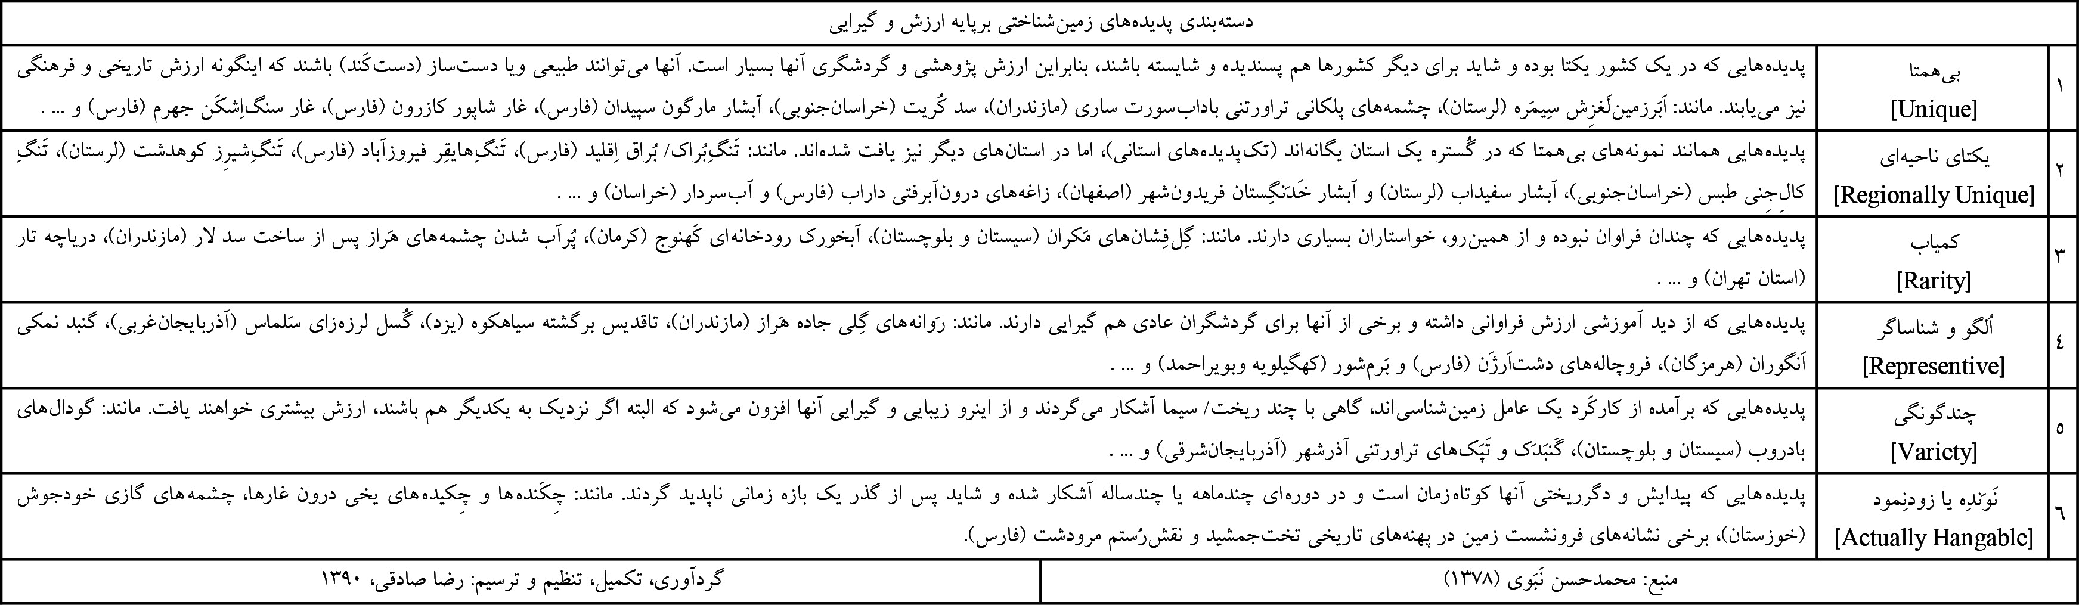
این تالاب به همراه دشت و کوهستان پیرامونی آن، می تواند در چارچوب چهار گُزینه از گونه های هفت سویه صنعت زمین گَردشگَری (Geotourism) یا زمین جاهای پنهان (ژئوسایت های بالقوّه) ارایه شده از نِکوئی صدری (1388)، جایگذاری گردد که به ترتیب دربردارنده گونه یک (ماجراجویانه با رویکَرد ورزشی در دریاچه، دشت و کوه)، گونه دو (بُرونزَدهای جاده ای)، گونه سه (زمین شناختی و زمین پیکرشناسی) و گونه هفت (پی جویی زمین باستان شناسی) می باشد (جدول2).
پهنه تالاب پریشان برپایه دسته بندی دوسویه حاج عَلیلو و نِکوئی صدری (1390) نیز، ازاینرو که بُرونزَدی طبیعی از چشم اَندازهای دل اَنگیز و کم مانند زمین شناسی، زمین ریخت شناسی و زیست شناسی را روی زمین و زیر آسمان به نمایش درآورده است، درون گَردشگَری های زمین شناسانه ای جای می گیرد که روباز یا سَرباز (Open Sites) دانسته شده اند. همچنین چون در خاستگاه بومی اش، دارای ارزشمندی های تفسیری، آموزشی و علمی می باشد و درون پهنه ای با مرزهای نمایان رُخنمون یافته است (Hose, 2003)، در دسته زمین جاهای آغازین طبیعی (Natural Primary Geosite) نیز، جایابی می گردد (جدول3).
جداول2و3: زمین جاها/گاه های پنهان(پیش-ژئوسایت ها) یا گونه های صنعت زمین گَردشگَری (نِکوئی صدری، 1388؛ حاج عَلیلو و نِکوئی صدری، 1390).
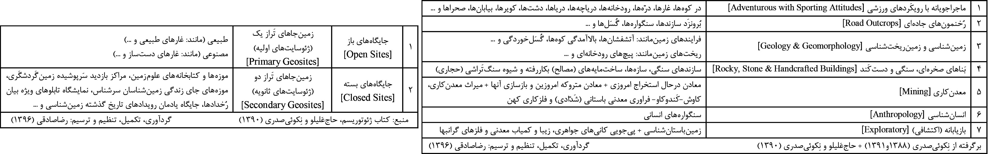
برپایه رَسته بندی اَمری کاظمی (1391) روی پدیده های زمین شناختی، پیش زمین جاها (پیش زمین گاه ها) و زمین جاهای (زمین گاه ها) ایران، این پهنه می تواند از نِگر اَرزش و اهمیت، چون از یادمان های بسیار برجسته طبیعی، تاریخی و فرهنگی شهرستان کازرون به شُمار می آید و همچنین از دو سو نیز در فهرست جهانی یونسکو پایستگی یافته، اَفزون بَر اَرزش گذاری های گَردشگَری در گُستره بومی و ملّی، دارای شایستگی های جهانی نیز می باشد (جدول4). از نِگر چگونگی دستیابی، ازاینرو که در بیشتر پیرامون آن راه آسفالته وجود دارد، در رَسته زمین جاهای با «دستیابی آسان» گُنجانده می شود (جدول4) و تمامی رده های سنی می توانند به سادگی از چشم اَندازهای دلرُبا و شگفت آور آن دیدن کنند. از نِگر ویژگی های زمین شناختی و زمین ریخت شناختی نیز، پهنه تالاب و پیرامونش دربردارنده پدیده ها و فرایندهای رسوبی و فرسایشی کارستی، زمین ساختی، نمونه های زمین شناختی، زمین شناسی فرهنگی و چَشم اَندازهای زمین شناختی گوناگون و فراوانی می باشد (جدول5 و شکل3).
جداول4و5:رَسته ها و زیررَسته های پدیده های زمین شناختی، زمین ریخت شناختی، پیش زمین جاها/گاه ها و زمین جاها/گاه های ایران(اَمری کاظمی،1391).
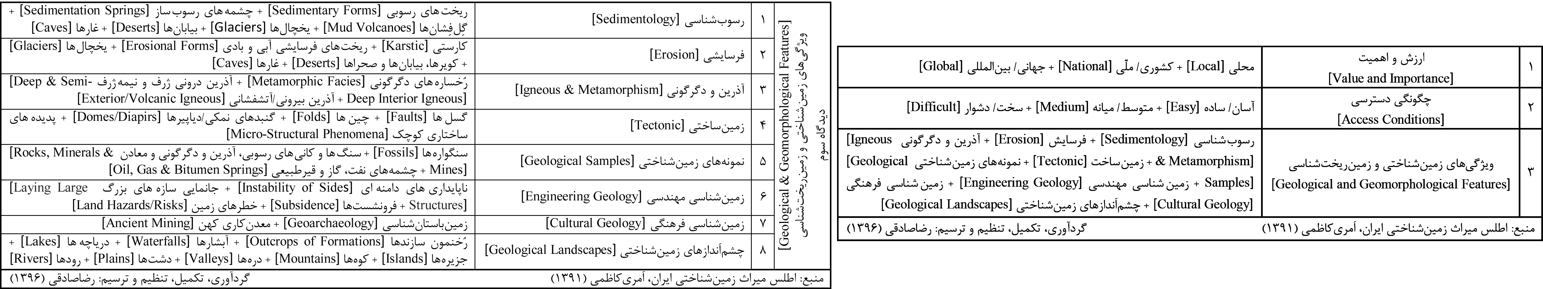

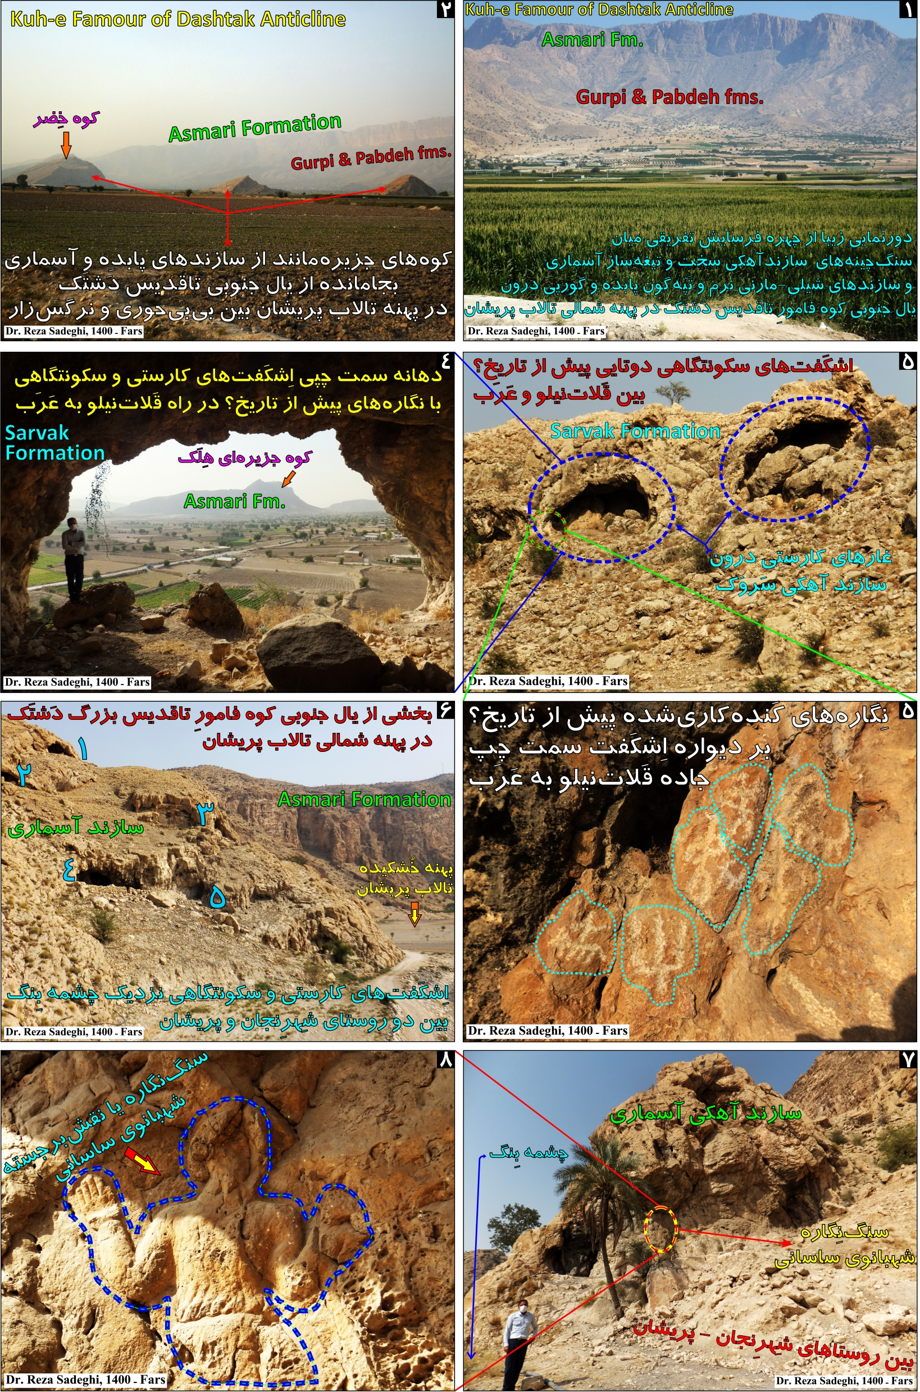
شکل3: گُلچینی از پدیده ها/ساختارها/سیماهای بجامانده از فرایندهای زمین شناختی، ریخت شناسی، زیستی و باستانی پیرامون پریشان (صادقی، 1400).
نتیجه گیری:
1- این پژوهش با نِگَر به گَردشگَری طبیعت محور، دانش بُنیان، آگاهانه و مسئولانه از گونه زمین گَردشگَری به بیان پدیده ها، ساختارها، فرایندها، سیماها و زمین بوم های گوناگون زمین شناختی و زمین پیکرشناسی و تا اندازه ای نیز به بازنَمایی دیگر سویه های گَردشگَری (بوم گَردشگَری و زمین باستان شناسی) پرداخته و می کوشد تا با گُذاردن داده ها و پِنداره های علمی درکِنار چَشم اَندازهای زیبا و پُرکِشش پهنه تالاب پریشان، شایستگی های فراوان آنرا برای شناساندن و پایستگی در سه جایگاه زمین جا (Geosite)، زیست جا (Biosite) و باستان جا (Archaeosite) در چارچوب یک زمین گَردشگاه (Geopark) ملّی آشکار نماید.
2- به درستی تالاب پریشان و پهنه پیرامونی آن یک پیش زمین جا یا پیش زمین گاهِ (Pre-Geosite) روباز طبیعی است که بر بُنیان رده بندی های پدیده های زمین شناختی، زمین پیکرشناسی و زمین جایی که بدست پژوهشگرانی همچون نَبَوی (1378)، نِکوئی صدری (1388)، حاج عَلیلو و نِکوئی صدری (1390) و اَمری کاظمی (1391) انجام پذیرفته، نماینده گونه ای یگانه به ویژه در پهنه زاگرس و استان فارس (یکتای ناحیه ای) بوده و به آسانی نیز در دسترس بازدیدکنندگان و گردشگران طبیعت گَرا جای دارد. این پهنه با داشتن ارزش های پُرشُمار طبیعی در تَرازهای ملّی و جهانی، توانمندی بایسته برای دِگَرش از یک پیش زمین جا به یک زمین جای راستین را دارا می باشد و ازاینرو می توان سویه های گوناگون زمین گَردشگَری آنرا به ترتیب در چَشم اَندازهای زمین شناختی (سازندها، کوه ها، درّه ها، دشت ها، دریاچه ها، جزیره ها و رودها)، ماجراجویانه با رویکَردهای ورزشی (قایق سواری و دیگر ورزش های آبی، کوه نوردی، صخره نوردی، بندبازی در بُلندا و ... )، رسوب شناسی و فرسایشی (ریخت های رسوبی و فرسایشی آبی، کارسْتی، غارها و چشمه های رسوب ساز)، نمونه های زمین شناختی (سنگواره ها، کانی ها و سنگ های رسوبی)، زمین ساختی (گُسَل ها، چین ها و گُنبدهای نمکی) و زمین شناسی فرهنگی (زمین باستان شناسی) گُزیده نمود (شکل3).
منابع:
اَمری کاظمی، ع. ر.، 1391. اطلس میراث زمین شناختی ایران، چاپ اول، سازمان زمین شناسی و اکتشافات معدنی کشور، 492 صفحه.
ثواقب، ج.، 1386. دریاچه پریشان و فرهنگ منطقه فامور، چاپ اول، نوید شیراز، 831 صفحه.
حاج عَلیلو، ب.، نِکوئی صدری، ب.، 1390. ژئوتوریسم، چاپ اول، دانشگاه پیام نور، 238 صفحه.
داداشی آرانی، ح.، 1390. دریاچه پریشان، فصلنامه رشد آموزش زمین شناسی، دوره پاییز، شماره 66، صفحات 35-32.
دهقانی، ع. ع.، 1384. اکوسیستم تالاب پریشان، نقش مهر، 57 صفحه.
صادقی، ر.، 1390. گزارش نخستین گَشت 4روزه زمین گَردشگَری دانشگاه پیام نورکشور از جهرم تا تنها ژئوپارک بین المللی خاورمیانه (قشم).
صادقی، ر.، 1396. برگزاری نخستین کارگاه آموزش آزاد دانشگاه پیام نور کشور در زمینه «آشنایی مقدماتی با زمین گَردشگَری (زمین گَردی)»، بازه زمانی دو روزه و به گونه تئوری و عملی (بازدید میدانی نقشِ رُستم)، بخش زمین شناسی دانشگاه پیام نور مرکز جهرم.
صادقی، ر.، کاظمی، ب.، 1397الف. زمین گَردشگَری؛ آمیزه ی هنر زیبایی شناسی، دانش زمین شناسی و صنعت گَردشگَری با نگاهی به ایران، مجموعه مقالات دومین همایش ملی گَردشگَری، مدیریت فرصت ها و جاذبه ها با محوریت تبریز 2018، صفحات 406-388.
صادقی، ر.، 1401-1400. معرفی پتانسیل های زمین گَردشگَری در زمین گَردشگاه پیشنهادی اَرژَن-چوگان-پریشان، طرح فرصت مطالعاتی داخلی ارتباط با صنعت و جامعه، دانشگاه پیام نور و اداره کل میراث فرهنگی، گَردشگَری و صنایع دستی استان فارس، 288 صفحه.
لطفی، ا.، 1390. دریاچه پریشان، طرح حفاظت تالاب های ایران، حفظ تالاب ها برای مردم و طبیعت، اداره محیط زیست فارس، 104 صفحه.
متَّقی، ا.، نامدارزاده، م.، 1399. نسبت هویت مکان با کنش های تقسیمات سیاسی در فضا (شهرستان کازرون)، فصلنامه علمی برنامه ریزی منطقه ای، دوره 10، شماره 37، صفحات 90-77.
مختاری کشکی، د.، 1394. ژئوتوریسم، دانشگاه تبریز، 424 صفحه.
مظفریان، م.، 1373. کازرون در آیینه فرهنگ ایران، چاپ اول، نوید شیراز، 560 صفحه.
مهندسين مشاور جامع ايران (1382). مطالعات طرح مدیریت ذخیره گاه ارژن و پریشان، مجموعه گزارش سازمان حفاظت محیطزیست.
نَبَوی، م. ح.، 1378. گَردشگَری زمین شناسی، هیجدهمین گردهمایی علوم زمین سازمان زمین شناسی ایران، صفحات 1049-1039.
نکوئی صدری، ب.، 1388. مبانی زمین گَردشگَری با تاکید بر ایران، چاپ اول، سمت، 211 صفحه.
Dowling, R. K., Newsome, D., 2006. Geotourism, Burlington, Oxford, 260.
Hose, T. A., 2003. Geotourism in England: A two-region case study analysis, Unpublished Ph. D. thesis, Department of Ancient History and Archaeology, University of Birmingham.
Stueve, A. M., Cook, S. D., Drew, D., 2002. The geotourism study: phase 1 Executive summary, National Geographic Traveller, Travel Industry Association of America.

- روز جهانی تالاب‌ها (World Wetlands Day): پیمان نامه رامسر، وابسته به تالاب‌های برجسته جهانی است که برای نگهداشت تالاب ها و گیاهان و جانوران پیونددار با آنها (به ویژه پرندگان آبزی) در تاریخ دوم فوریه 1971میلادی برابر با سیزده بهمن 1349خورشیدی در هتل قدیم شهر رامسرِ استان مازندران ایران پذیرش گردید و این تاریخ به نام «روز جهانی تالاب ها» نیز نام‌گذاری و در سال ۱۹۷۵م.(1354خ.)، سویه قانونی و اجرایی یافت.
- Polje/Polye: این واژه از زبان لاتین و به معنی دشت و در زبان صِرب و کُرُوات به معنی «دشت کِشت پذیر» است، ولی زمین ریخت شناسان به دشت های کارسْتی فرورفته بسته که درازای چندکیلومتر تا ده هاکیلومتر، پهنای چندصدمتر تا چندکیلومتر و ژرفای چندین صدمتر دارند، پُلژِه/پُلیِه گویند.
- دوازده تالاب طبیعی فارس: پریشان، اَرژَن، بختگان، طَشک، کَمجان، گُمبان، مَهارلو، کافتَر(شادکام)، هیرُم، هَرم، کاریان و هفت بَرم که 5تای اول جهانی اند. شش دریاچه انسان ساخت/دست ساز/مصنوعی فارس مربوط به سدهای درودزَن، مُلّاصدرا، سلمان فارسی، سیوند، تَنگاب و گِنوی مِشکان است.
- تالاب های مدیترانه ای (Mediterranean Wetlands) در 1991م. راه اَندازی شد، شامل 27 کشور است که بخشی از پیمان نامه تالاب های رامسَر ایران اند (1971م.) و هدفشان: پُشتیبانی از نگهداشت کارآمد کارکَردها و ارزش‌های تالاب‌های مدیترانه ای و بکارگیری پایدار اَندوخته ها و خدمات است.

